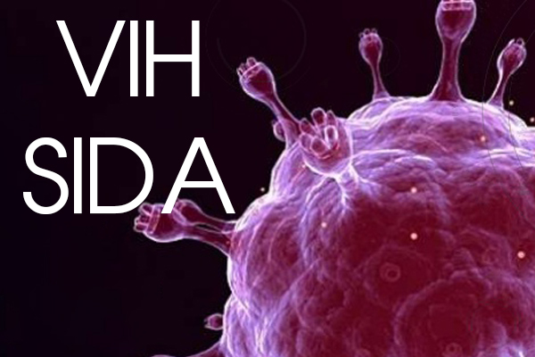

es el virus que causa el síndrome de inmunodeficiencia adquirida (sida). Cuando una persona se infecta con VIH, el virus ataca y debilita al sistema inmunitario. A medida que el sistema inmunitario se debilita, la persona está en riesgo de contraer infecciones y cánceres que pueden ser mortales. Cuando esto sucede, la enfermedad se llama sida. Una vez que una persona tiene el virus, este permanece dentro del cuerpo de por vida.

Clasificación del riesgo al que pertenece:

Agentes  Biológicos del  Grupo de riesgo | Riesgo de  Infección | Nivel de riesgo | Tratamiento
4 | Provocan una enfermedad grave constituyen un serio peligro para los trabajadores | Alto | No conocido en la actualidad

